DEP. INFORMÀTICA
Volum
2
© Esteve Campins – juliol 2003

IES JMª Quadrado – Ciutadella de Menorca.
Edició digital de documents. Word

Índex de Continguts.

Índex 11
Compartir informació. 12
Combinar correspondència. 12
Crear vincles, hipervincles. 13
Estils, aspectes de disseny. 14

Legendes.

Negreta. | Qualsevol de les opcions del menú de Word
Arxiu exemple.doc | Arxiu que hauràs de crear o be que ja està dins la carpeta de treball i hauràs de modificar
http://menorca.infotelecom.es/~ecampins/ | Adreça a la xarxa Internet.

Compartir informació.
Les aplicacions del paquet Office estan pensades per compartir informació. Per exemple podem crear una presentació de Power Point a partir d’un document de Word o emprar una taula d’Access que conte adreces per crear mailings o etiquetes postals. Podem crear un gràfic amb un full de càlcul i crear un vincle des d’un document de Word al gràfic, quan actualitzem el gràfic amb el full Excel, tots els documents que contenen un vincle s’actualitzen automàticament.
Document de Word
------------
------------
------------
-------------

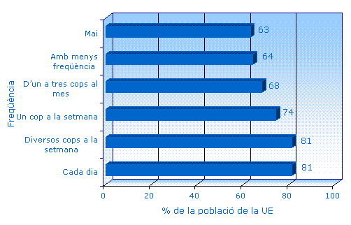 | No es necessari actualitzar la informació quan canvien les dades origen.
 | Altres usuaris podran consultar documents o pàgines web relacionades amb el tema.
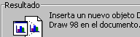 | No es important que s’actualitzin els canvis que tenen lloc al document origen. Podem inserir qualsevol objecte creat amb les aplicacions instal·lades al Pc.

- Intenta fer un gràfic corresponent a la taula de dades que hi trobaràs al document Indicadors Europa.doc Tria prèviament un format més clar per la taula dels que disposa el Word.
- Vincula les dades del gràfic amb el document i guarda els canvis.
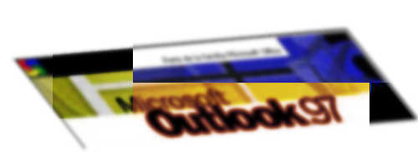
Podem aprofitar les dades de la Llibreta de direccions per fer mailings, etiquetes o sobres amb el processador de textos Microsoft Word.

Passos:

- Des de Word, anar al Menú Herramientas / Combinar correspondencia...
- Crear el tipus de document principal que ens interessi (cartes model, etiquetes, sobres...), i indicar si el volem en una nova finestra o bé al document actual.
- Al segon pas, en escollir l'origen de dades, indicarem Usar Libreta de direcciones. Si encara no hem obert l'Outlook, se'ns demanarà el perfil. Indiquem Microsoft Outlook.
- S'obre una finestra on ens demanen d'on volem extreure les dades. Indiquem Microsoft Outlook.

Combinar correspondència.
Farem una petita pràctica més fàcil emprant una taula de Word que conté aquestes dades, Adreça, carrer i nombre, codi postal, població, …etc.
Enviarem la carta model anomenada Article interessant.doc al grup de contactes que tenim dins la taula de Word que es troba al document Adreces programadors.doc
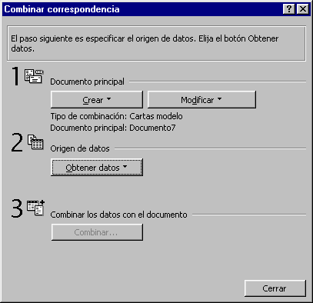
- Ves a “Archivo, abrir…” i obre la carta model abans esmentada, després seleccionem “Herramientas, combinar correspondencia…” i seguim les passes indicades agafant com origen de dades el document que conté la taula amb les adreces.

- Una volta tinguis les cartes creades guarda els resultats amb el nom de Prova mailing.doc

Nota: Es clar que avui dia aquest sistema s’empra poc, és molt més ràpid si tenim una llibreta de direccions de correu electrònic, fiquem el missatge, adjuntem l’arxiu i enviem el missatge a totes les adreces del grup.

Crear vincles, hipervincles.
Word permet vincular pràcticament qualsevol tipus d’informació creada amb una aplicació de Office. Per exemple fent una memòria de dades estadístiques de l’empresa, tenim una taula feta amb Excel que podem copiar i anar al Word a “Edición, Pegado especial, Pegar vínculo … hoja de càlculo. Si les dades de la taula canvien, s’actualitzaran automàticament quan obrim el document de Word.
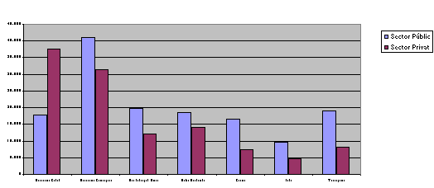

- Fes la pràctica d’obrir el full d’Excel Universitat upf.xls, seleccionar les dades del full Despeses 2001, fer “Edición, copiar “. Obre el document Memoria economica.doc, et situes després del 2n paràgraf per enganxar les dades del full, anant a “Edición, Pegado especial i escolleix “Pegar vínculo en format Excel.
- Fes el mateix enganxant ara el gràfic corresponent de despeses que hi trobaràs al mateix full de càlcul. Guarda els canvis dins el document Memoria economica.doc
Els hipervincles o links son també molt útils donat que permeten estalviar espai i eviten repetir informació que hi ha a altres documents.
El Word disposa d’un botó a la barra de botons o be es pot anar a “Insertar, hipervínculo…, a la barra de menús de dalt. Això permet “saltar” a un marcador ja establert dins el mateix document, a un altre document dins el nostre ordinador, dins la xarxa local o be a un document web publicat a Internet ( en tots els casos, cal indicar correctament la “ruta” del document”.

…………………..
……………. Festes de Sant Joan ……..
-----------------------
----------------------
----------------------

Web

Ajuntament de Ciutadella.

Resumint, tenim tres tipus d’hipervincles:

- Saltem a un dels marcadors que ja hem establert dins el document que estem editant
- Saltem a un altre document disponible dins el nostre ordinador o a una “ruta” disponible dins la xarxa local.
- Saltem a una pàgina web.

- Fes ara la pràctica de provar els que hi ha posats dins el document Lloguer vivenda.doc. Sabries posar els que falten ?
- Posa alguns enllaços i marcadors que falten al document Glossari Internet.doc Posa també al final una icona que permet tornar al principi del document.
- Fixat en els links del document Manual web.doc Fes la pràctica de provar si les pàgines web corresponents encara existeixen o han canviat de lloc. Hi ha algunes faltes d’ortografia no ? Fes els canvis oportuns i guarda el document amb el mateix nom.

Estils, aspectes de disseny.
Diem estil al tipus, format, color … de lletra d'una paraula o de tot un paràgraf ( salt entre línies, alineació, marges … ) La majoria de documents de Word porten incorporats els seus propis estils, en canvi quan cream un document nou, els estils disponibles son els que trobem a la plantilla normat.dot
Emprar estils dóna coherència al document, permet navegar "per títols" i tenir una idea global del document, així com emprar la possibilitat de copiar i "Pegar formato …" amb el botó corresponent. El programa empra dos tipus d'estils ben diferenciats:
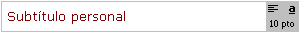 De paraula. Per títols, paraules importants, …etc.
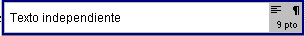 De paràgraf. Estil vinyetes, llista numerada, … etc.

Permet navegar per títols, seccions… etc.
Botó enrera.

Per defecte, pàgina enrera.

Practicarem només un parell d'avantatges dels estils. Naturalment cal emprar un document que contingui títols, paraules i altres elements amb el seu propi estil.
- Observa la quantitat d'estils disponibles al document Programa Informatica ESO 2003_04.doc. Pitja després al botó de navegació i selecciona per títols. Prova d'anar endavant i enrera dins el document.
- Afegeix algun estil que t'agradi del document anterior a la teva plantilla normal.dot del Word que empres dins l'aula.

Indicació:
Anem a "Formato, estilo… Organizador … , seleccionem l'estil que ens interessa i pitgem el botó Copiar a la plantilla normal.dot
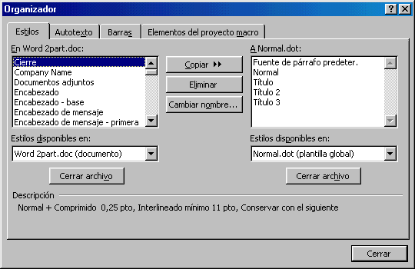
El botó “copiar >>…” és molt útil per afegir estils que ens agraden d'altres documents a la nostra plantilla que emprem cada volta que cream un nou document de Word.

